Уличная AHD/CVI/TVI/CVBS камера IPTRONIC IPT-QHD1080BM(2,8-12)

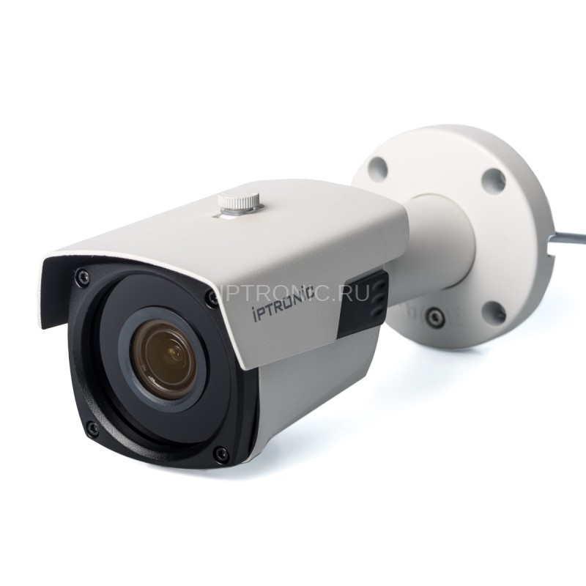

Технический паспорт

**Общая информация**

Всепогодная уличная (AHD/CVI/TVI/CVBS) вандалоустойчивая видеокамера со встроенным вариофокальным 2-х мегапиксельным объективом 2,8-12 мм и матрицей 1/2,7" Aptina . Мощный микропроцессор позволяет передавать изображение с разрешением FullHD 1920х1080 (2,1 Мп) с максимальной скоростью 25 к/с. Дально сть подсветки до 40 метров обеспечивают 30 ИК диодов. Встроенный DWDR. Класс защиты IP66 позволяет универсально использовать на улице (дачные участки, автостоянки) и в коридорных помещениях.

**Основные характеристики**

* Разрешение камеры 2Mpix (1920х1080), скорость 25 к/с
* Совместимость со сторонними HD видеорегистраторами (AHD/CVI/TVI)
* Совместимость с обычными аналоговыми системами (CVBS)
* Передача видео на дистанции до 500 метров
* ИК подсветка до 40м с широким углом.
* Класс защиты от пыли и влаги IP66
* Рабочая температура от -40 до +50

**Комплект поставки**

|  |  |
| --- | --- |
| Имя | Количество |
| Видеокамера | 1 |
| Технический паспорт | 1 |
| Монтажный шаблон | 1 |
| Монтажный комплект | 1 |

**Спецификация**

|  |  |
| --- | --- |
| Уличная | AHD/CVI/TVI/CVBS видеокамера |
| Корпус | Металл |
| Класс защиты | IP66 |
| Матрица | 1/2,7" Aptina |
| Сигнал | PAL/NTSC |
| Разрешение | 1920х1080 (2,1) |
| Количество эффективных пикселей | 1928x1088 |
| Блок ИК диодов | 30 |
| Максимальная дальность ИК | 40м |
| Чувствительность | 0.0...Лк (ИК вкл.) |
| Отношение сигнал-шум | ≥50 дБ |
| Система сканирования | Прогрессивная |
| Баланс белого | Авто |
| Электронный затвор | 1/25с~1/50,000с , 1/30с~1/60,000с |
| День/ночь | Цифровой |
| Объектив | 2,8-12 мм |
| Детектор движения | Да (через видеорегистратор) |
| WDR | DWDR |
| Механический ИК фильтр | Да |
| WIFI | Нет |
| Потребление | 700 mA |
| Питание | 12 В |
| Габаритные размеры | 250x90x90 мм |
| Диапазон рабочих температур | -40°С ~ +50°С |

**Базовые рекомендации:**

- Выбор стандарта работы

Для выбора стандарта работы используйте джостик, закрепленный на «хвосте» камеры.  
Для переключение отклоните джостик в соответствующую сторону и удерживайте 10 секунд:

**Вверх** – для перевода камеры в **AHD**

**Вниз** – для перевода камеры в **HD-CVI**

**Вправо** – для перевода камеры в **HD-TVI**

**Влево** – для перевода камеры в **CVBS** (обычный аналоговый сигнал)

Для Вашего удобства на джостике сделана отметка направления (верх-вниз)

- Изменение настроек видеокамеры

Для изменения настроек видеокамеры используйте OSD меню.  
Для входа в OSD меню нажмите кнопку на джостике, закперленный на «хвосте» камеры.

Далее отклоняя джостик выбирайте необходимые пункты.  
Через OSD меню Вы можете:

- Настроить яркость / цветность / контрастность видео

- Настроить баланс белого

- Настроить ручное управление диафрагмой

- Включение / выключение функционала улучшения изображения (шумоподавление, WDR, BLC и т. д.)

- Выбрать режим работы камеры (PAL, NTCS)

- Выбрать язык меню

- Работа с оборудованием сторонних производителей

Для работы с HD регистраторами сторонних производителей, убедитесь что регистратор поддерживает разрешение камеры и один из стандартов работы камеры (AHD / TVI / CTI / CVBS).

После включения камеры переведите ее в режим работы, совместимый с видеорегистратором.

**Официальный ресурс компании Iptronic**

Актуальную информацию о продукции Iptronic Вы всегда можете посмотреть на нашем сайте: [**www.iptronic.ru**](http://www.iptronic.ru)

На нем Вы можете найти подробную информацию обо всем оборудовании, примеры видео с камер и актуальные технические характеристики.

В разделе «Сервис» доступна подробная документация на все оборудование, инструкции, видеоуроки а так же необходимые утилиты и клиентское программное обеспечение

**Наши контакты**

Отзывы и предложения Вы можете отправлять нам на почту: **info@iptronic.ru**

По любым техническим вопросам Вы можете обращаться в службу технической поддержки  
  
- по телефону: **+ 7 (495) 278 02 08 (доб 1)**  
  
- по электронной почте: **support@iptronic.ru**

**Гарантийный талон №__________________________**

Талон действителен при наличии всех штампов и отметок

|  |  |
| --- | --- |
| Модель  **IPTRONIC IPT-QHD1080BM(2,8-12)** | Дата приобретения |
| Серийный номер | Ф.И.О. и телефон покупателя |
| Название и юридический адрес продающей организации Место печати | |

Внимание: Убедитесь, что гарантийный талон полностью, правильно и четко заполнен.

Настоящий гарантийный талон выдается сроком на **пять лет от даты продажи**.

Гарантия распространяется только на Товары, используемые в соответствии с назначением, техническими и иными условиями, предусмотренными изготовителем (производителем). При нарушении этих условий Продавец не несет ответственности по гарантийным обязательствам. Продавец вправе отказать покупателю в гарантийном обслуживании, если при выяснении причин неисправности, будет установлено, что данные обстоятельства не могут быть отнесены к заводским дефектам поставленного Товара.

Гарантия НЕ распространяется:

• на неисправности, возникшие в результате воздействия окружающей среды (дождя, снега,   
града, грозы и т.д.) и наступления форс-мажорных обстоятельств (пожара, наводнения, землетрясения и др.)

• на неисправности, вызванные нарушением правил транспортировки, хранения, эксплуатации или неправильной установкой.

• на повреждения, вызванные попаданием внутрь Товара посторонних предметов, веществ, жидкостей, насекомых и т.д.

• На Товар, имеющий внешние дефекты (явные механические повреждения, трещины, сколы на корпусе и внутри устройства).

• На блок питания, идущий в комплекте

• В случае обнаружения следов механических и термических повреждений компонентов на платах.

• В случае внесения Покупателем любых изменений в Товар.

• В случае если в течение гарантийного срока часть или части Товара были заменены частью   
или частями, которые не были поставлены или санкционированы производителем, а также были неудовлетворительного качества и не подходили для Товара.

• В случае если ремонт производился не в авторизованном производителем сервисном центре

Действие настоящей гарантии не распространяется на детали отделки и корпуса, а также на прочие детали, обладающие ограниченным сроком использования.